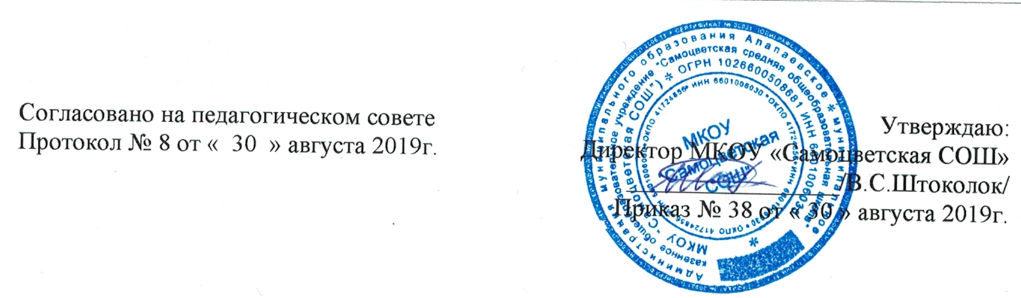
ПОЛОЖЕНИЕ
о школьном методическом объединении

Настоящее Положение разработано в соответствии с законом «Об образовании в Российской Федерации» № 273-ФЗ от 29.12.2012 г. ст. 30
1. Общие положения.
1.1. Школьное методическое объединение (ШМО) является структурным подразделением методической службы образовательного учреждения, объединяющим учителей по предметам, образовательным областям, видам воспитательной работы (классных руководителей)
1.2. ШМО создается при наличии не менее трех учителей, преподающих один учебный предмет (образовательную область); возглавляется учителем-предметником (классным руководителем) высшей или первой категории, назначаемым директором школы.
1.3. Деятельность ШМО основывается на педагогическом анализе, прогнозировании и планировании воспитательно-образовательного процесса в соответствии с типом и видом образовательного учреждения и его образовательной программой.
1.4. Основные направления деятельности, содержание, формы и методы работы ШМО определяются его членами в соответствии с целями и задачами образовательного учреждения.

2. Цели и задачи деятельности.
2.1. Целью деятельности ШМО является создание условий для повышения уровня профессиональной квалификации, гарантирующих качественное обучение учащихся.
2.2. Деятельность ШМО направлена на выполнение следующих задач:
- освоение наиболее рациональных методов и приемов обучения и воспитания обучающихся;
- повышение уровня методической подготовленности педагогов;
- обмен опытом успешной педагогической деятельности;
- освоение современной педагогической теории и практики;
- создание условий для самообразования учителей и осуществление руководства творческой работой коллектива.

3. Содержание деятельности.
3.1. Изучение нормативной методической документации по вопросам образования.
3.2. Организация работы педагогических работников по изучению новых образовательных стандартов по предметам.
3.3. Диагностика и выбор форм повышения квалификации на основе анализа потребностей.
3.4. Планирование и анализ деятельности.
3.5. Разработка рекомендаций по вопросам содержания, методов и форм организации образовательной деятельности; повышения эффективности организации учебно-воспитательной работы на основе анализа образовательной деятельности по предметам.
3.6. Разработка основных направлений и форм активизации познавательной, научно-исследовательской деятельности учащихся во внеучебное время (олимпиады, смотры, предметные недели, аукционы знаний и др.).
3.7. Совершенствование содержания образования, участие в разработке вариативной части учебного плана.
3.8. Разработка, рецензирование, первичная экспертиза учебных программ, методических пособий, технологий и др.
3.9. Изучение, обобщение, пропаганда педагогического опыта, создание банка данных актуального опыта.
3.10. Организация диагностики (мониторинга) эффективности деятельности членов ШМО.
3.11. Совершенствование педагогического мастерства учителя, воспитателя, классного руководителя, руководство работой школы молодого педагога, педагогической мастерской, временными творческими коллективами учителей.
3.12. Участие в аттестации педагогических работников.
3.13. Утверждение аттестационного материала для итогового контроля в переводных классах.
3.14. Организация открытых уроков, занятий, мастер-классов по определенной теме.

4. Структура и организация деятельности.
4.1. ШМО в лице его руководителя, работая совместно с научно-методическим советом образовательного учреждения, осуществляет взаимосвязи с педагогическим советом, директором и его заместителями, координирует действия по реализации целей и задач методической, опытно-экспериментальной и научно-исследовательской деятельности.

5. Методическое объединение имеет право:
- вносить предложения руководству школы по распределению учебной нагрузки по предмету при тарификации, оплате труда педагогических сотрудников за заведование учебными кабинетами;
- вносить предложения руководству школы по организации углублённого изучения предмета в отдельных классах;
- выдвигать предложения об улучшении учебного процесса в школе;
- ставить вопрос о публикации материалов о передовом педагогическом опыте, накопленном в методическом объединении;
- ставить вопрос перед администрацией школы о поощрении учителей методического объединения за активное участие в инновационной деятельности;

6. Обязанности членов методического объединения.
Каждый учитель школы должен являться членом одного из методических объединений и иметь собственную программу профессионального самообразования. Он обязан:
- участвовать в заседаниях методического объединения, практических семинарах и т. д.;
- стремиться к повышению уровня профессионального мастерства;
- знать тенденции развития методики преподавания предмета;
- владеть основами самоанализа педагогической деятельности.

7. Контроль деятельности методического объединения.
Контроль деятельности методических объединений осуществляется директором школы, его заместителями по учебно-воспитательной работе в соответствии с планами методической работы школы и внутришкольного контроля, утверждаемыми директором школы.

8. Срок действия положения
8.1. Данное положение утверждается на педагогическом совете.
8.2. Срок действия данного положения не ограничен.

